Unidade 6. O camaleón Nicanor
Nome: _______________________________ Curso: ____ Data: _________

1. Le e rodea os adxectivos.

Este ano as mazás vermellas da maceira vella están máis doces ca nunca. A miña nai e máis eu fixemos un pastel enorme de mazás coloradas. Un pastel boísimo, de lamber os dedos.

2. Escolle e completa.

vello enormes loura emocionante morenas

• María ten uns ollos ______________.
• Ese libro __________ conta unha historia ____________.
• As nenas __________ xogan cunha moneca _________.

3. Completa con r ou rr.

Hen__ique
bu__o
en__edar
ten__ei__a
coi__o
tou__o
ca__ballo
__ato

Unidade 6. O camaleón Nicanor
Nome: _______________________________ Curso: ____ Data: _________

4. Ditado.

_______________________________________________
_______________________________________________
_______________________________________________
_______________________________________________

5. Subliña as lambetadas típicas do Entroido.

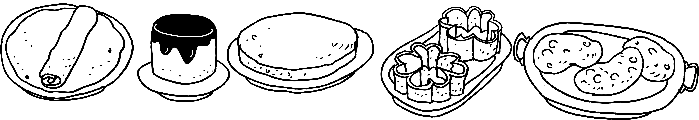
filloas
flan
torta
flores
orellas

6. Describe o animal coa axuda das preguntas.
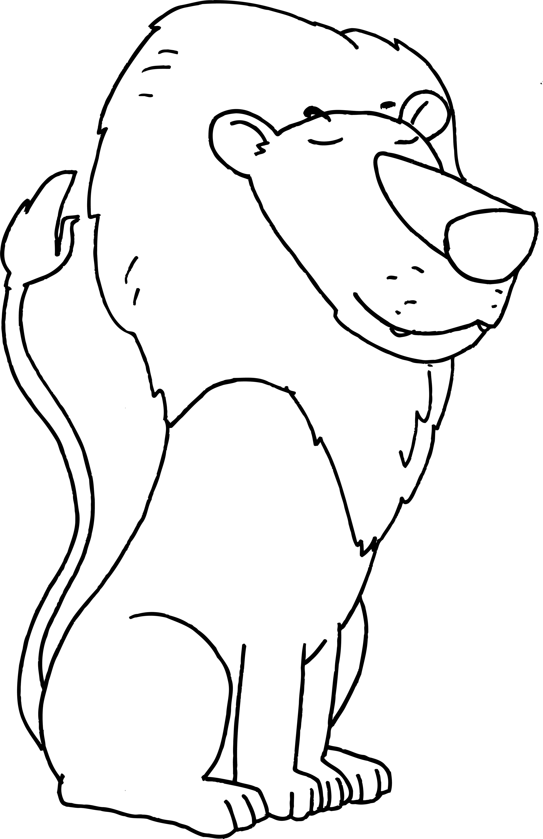
• Que tamaño ten?
• De que cor é a súa pel?
• De que se alimenta?
• É un animal doméstico? Por que?
______________________________________________________
______________________________________________________
______________________________________________________
______________________________________________________
Unidade 6. O camaleón Nicanor
Nome: _______________________________ Curso: ____ Data: _________

7. Le e rodea os adxectivos.

Hoxe fai un día perfecto para ir de paseo. A Iria gústalle moito saír de paseo. Camiña moi rápido para seguir o paso do seu pai, por iso cando chega cansa á casa senta no sofá grande ou deita na cama brandiña e cómoda.

8. Escribe dous adxectivos para cada substantivo.

• Coche → __________________ ___________________
• Pelotas → _________________ ___________________
• Xogos → __________________ ___________________
• Camisa → _________________ ___________________

9. Completa o cadro con catro palabras de cada.

r | rr
_____________________________  _____________________________  _____________________________  _____________________________ | _____________________________  _____________________________  _____________________________  _____________________________
Unidade 6. O camaleón Nicanor
Nome: _______________________________ Curso: ____ Data: _________

10. Ditado.

_______________________________________________
_______________________________________________
_______________________________________________
_______________________________________________

11. Escribe unha oración coa palabra Entroido e fai un debuxo.

• _____________________________________________________

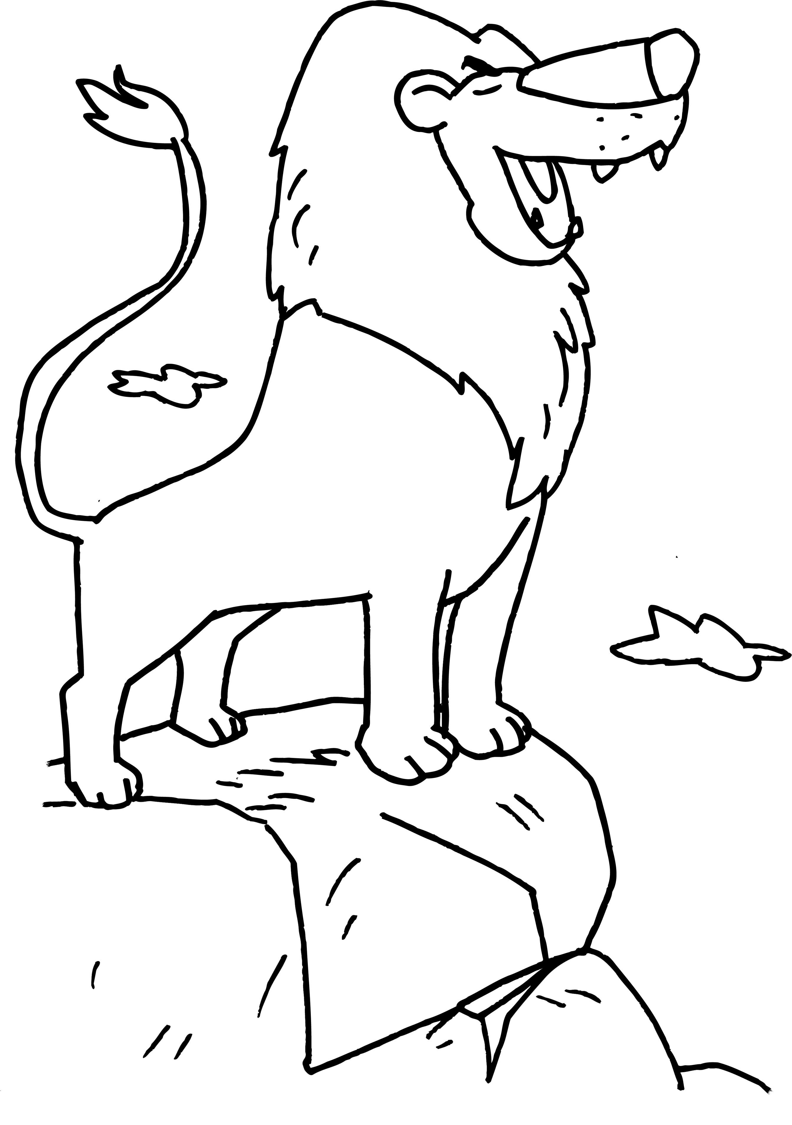
12. Describe o animal.

• O león é un animal __________________
___________________________________
• No seu físico destaca _________________
______________________________________________
______________________________________________
______________________________________________

